RDE. IES Haría
UT6. Actividad Complementaria 1

Práctica

Port address translation (PAT)

Práctica

Paso 1. Configuración de equipo invitado Linux
Importa de smb://nas/modulos/software/mmvv/virtualbox/ubuntu la máquina virtual U Server xfce4 16.04.
Comprueba que la red de la máquina virtual en modo NAT. Asegúrate de que el tipo de adaptador sea Red paravirtualizada.
Arranca la máquina virtual y comprueba que la tarjeta de red está configurada de forma dinámica permanente. Inserta la IP, máscara, puerta de enlace y servidores de DNS de la misma

Ejecuta:
$ startx
Se iniciará una sesión gráfica.

Nota: en caso de que el entorno gráfico y el servidor vnc no estuvieran instalados los instalaríamos ejecutando los siguientes comandos:
$ sudo apt update
$ sudo apt install xfce4 x11vnc

Paso 2. Compartiendo la sesión gráfica
Para compartir el escritorio abre un terminal y ejecuta:
$ x11vnc --forever --nevershared
Configura una máquina virtual de Windows (7 o XP) con la red en modo puente. Configura en la misma la red por DHCP para que esté en la red de clase.
Averigua utilizando netstat por qué puerto se pone a la escucha x11vnc

Accede a la configuración del redireccionamiento de puertos de la máquina virtual y redirecciona el puerto 50000 al puerto por el que está a la escucha x11vnc. Inserta captura de pantalla en la que se muestre dicha redirección

Paso 3. Accediendo a la sesión gráfica desde el equipo anfitrión
Abre un terminal en el equipo anfitrión y ejecuta:
$ vncviewer ip:puerto
Donde ip y puerto son las direcciones de red y el puerto que te permitirán acceder mediante redirección de puertos al servicio del invitado:
Inserta captura del comando ejecutado

Inserta captura en la que se muestre como acceder al escritorio remoto:

Ejecuta netstat, con las opciones adecuadas, en el equipo anfitrión y en el invitado y destaca la línea en la que aparece la información de la conexión

Paso 4. Accediendo desde máquina virtual de Windows.Inserta
Crea/utiliza una máquina virtual de Windows con la red configurada en modo puente. Inicia la misma y asegúrate de que tiene la tarjeta de red configurada por DHCP. Asegúrate también de que tienes acceso a Internet en la misma.
Edita ell siguiente esquema de red del escenario que hemos creado y completa las direcciones IP de todos los dispositivos de red que intervienen.
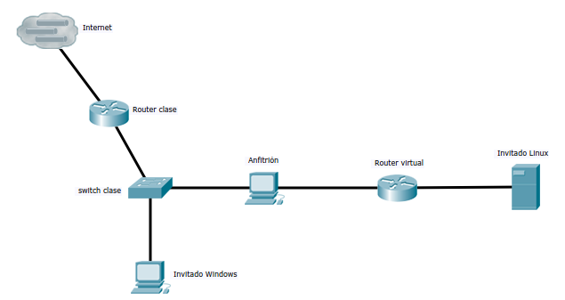
Inserta el resultado

Instala el software cliente de VNC tightvnc para Windows.

Accede a los servicios del invitado Linux utilizando tightvnc para conectar al escritorio remoto
Inserta una captura en la que se muestra como cónfiguras la direccion utilizada para acceder:

Inserta una captura en la que se muestre que estás accediendo al invitado:

